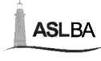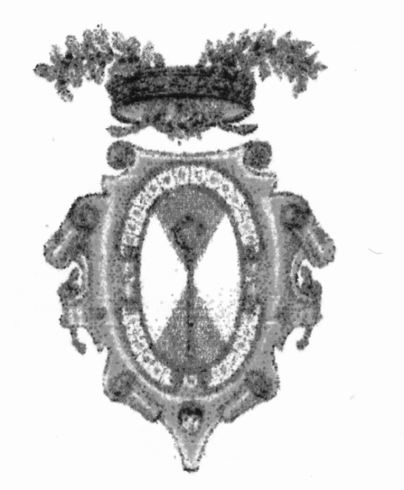

AMBITO TERRITORIALE DI CONVERSANO
Comuni associati di Conversano - Polignano a Mare - Monopoli
ASL BA - Provincia di Bari

Bando per l’erogazione di contributi economici

per l’acquisto di climatizzatori d’aria e di dispositivi di sicurezza

in favore di cittadini anziani e disabili
Anno 2013
(Scadenza per la presentazione delle domande: 6 settembre 2013)

L’AMBITO DI CONVERSANO

dispone

l’erogazione di contributi economici per favorire il miglioramento delle condizioni abitative di

cittadini anziani e disabili.
Gli interventi sono finalizzati sia alla prevenzione di patologie causate dal caldo eccessivo attraverso l’acquisto di climatizzatori d’aria, sia al miglioramento delle condizioni abitative sotto il profilo della sicurezza e della protezione, attraverso l’acquisto e l’installazione di particolari dispositivi di salvaguardia.
I destinatari dei contributi sono i cittadini anziani che abbiano superato i sessantacinque anni di età, nonché i cittadini disabili beneficiari dell’indennità di accompagnamento, come risultante dalla certificazione sanitaria rilasciata dalla Commissione Invalidi Civili, o titolari di assegno personale continuativo, come risultante dalla certificazione sanitaria rilasciata dall’Ufficio INAIL, residenti nei Comuni di Conversano, Monopoli e Polignano a Mare, che abbiano acquistato o acquisteranno dal 31 agosto 2012 al 6 settembre 2013 un climatizzatore d’aria e/o uno o più dispositivi di sicurezza per la propria abitazione.
I requisiti di cui al presente bando devono essere posseduti alla data del 6 settembre 2013.
L’intervento è disposto secondo la seguente scala di priorità:
- cittadini anziani ultrassessantacinquenni e disabili che vivono soli (come risultante dallo stato di famiglia);
- nuclei familiari composti da due o più componenti (come risultante dallo stato di famiglia), in cui almeno uno dei componenti abbia superato i 65 anni di età o sia disabile.
È ammissibile la domanda quando il valore I.S.E.E. relativo al periodo d’imposta 2012 non superi la cifra di € 8.000,00 se il nucleo familiare è composto da una sola persona, di € 12.000,00 se il nucleo familiare è composto da due persone, di € 14.000,00 se il nucleo è composto da tre persone o più.
Saranno accettate esclusivamente le richieste di contributo per un climatizzatore d’aria e/o per uno o più dispositivi di sicurezza, acquistati o da acquistare dal 31 agosto 2012 al 6 settembre 2013.

CLIMATIZZATORI D’ARIA
L’importo unitario del beneficio concedibile ad ogni cittadino ammesso e utilmente posizionato in graduatoria è pari al 50% del costo dell’apparecchio e comunque non può essere, in nessun caso, superiore alla misura massima di € 300,00.
Non saranno ammissibili le richieste di contributo dei cittadini che hanno già beneficiato di tale contributo negli anni 2005, 2006, 2007, 2008, 2009, 2010, 2011 e 2012, sia direttamente, in quanto richiedenti, sia indirettamente, in quanto facenti parte del nucleo familiare.

DISPOSITIVI DI SICUREZZA
Per ogni singolo dispositivo l’importo unitario del beneficio concedibile ad ogni cittadino ammesso e utilmente posizionato in graduatoria è pari al 50% del costo dell’apparecchio e comunque non può essere, in nessun caso, superiore alla misura massima indicata per ciascun dispositivo nello specchietto sottoriportato.

I dispositivi di salvaguardia per cui sono concedibili i contributi sono i seguenti:

Dispositivo/apparecchiatura | Entità massima del contributo
Piani cottura e cucine a gas provvisti di dispositivo di sicurezza per l’accidentale fuoriuscita di gas | € 150,00
Videocitofono | € 300,00
Rilevatori di gas metano, GPL, CO² e fumi da incendio | € 150,00
Impianto salvavita | € 150,00
Trasmettitore con avviso sonoro,luminoso o vibrazione per campanello porta e chiamata telefonica | € 70,00
Impianto antiintrusione c/o l’abitazione (antifurto) | € 300,00

È possibile richiedere un contributo economico per l’acquisto e l’installazione di più dispositivi di salvaguardia. In tal caso l’importo complessivo del beneficio concedibile ad ogni cittadino ammesso e utilmente posizionato in graduatoria non può essere superiore a complessivi € 500,00.

DOMANDE
Le domande dovranno essere redatte in forma chiara e leggibile sull’apposito modulo, disponibile presso l’Ufficio di Piano dell’Ambito di Conversano e sui siti internet istituzionali dei tre Comuni (www.comune.conversano.ba.it, www.comune.monopoli.bari.it, www.comune.polignanoamare.ba.it), rese in autocertificazione ai sensi del D.P.R. n. 445/00 e presentate da un solo componente del nucleo familiare, pena l’esclusione.
Alle domande dovrà essere allegata, pena l’esclusione, la seguente documentazione,:
- fotocopia del documento di riconoscimento del richiedente;
- certificazione I.S.E.E. relativa al periodo d’imposta 2012;
- per i disabili certificazione sanitaria rilasciata dalla Commissione Invalidi Civili o dall’Ufficio INAIL;
- fatture di acquisto del climatizzatore d’aria e/o di uno o più dispositivi di sicurezza rilasciate al richiedente o ad uno dei componenti il nucleo familiare.
Le domande dovranno essere inviate a mezzo raccomandata A.R. inderogabilmente – pena l’esclusione – entro e non oltre il 6 settembre 2013 al seguente indirizzo:
Ufficio Protocollo Generale del Comune di Conversano
presso Palazzo Comunale, piazza XX Settembre, 70014 – CONVERSANO (BA).

Le due distinte graduatorie d’Ambito, la prima per i climatizzatori e la seconda per i dispositivi di sicurezza, saranno rese pubbliche presso gli Albi Pretori dei tre Comuni, i rispettivi Uffici Servizi Sociali e sui siti internet istituzionali.
Nella definizione delle due graduatorie si applicherà il criterio del minore valore I.S.E.E.; ad eventuale parità di valore ISEE si darà priorità al nucleo cui appartiene il componente più anziano di età.
I contributi economici verranno erogati fino ad esaurimento dei fondi disponibili.
Saranno effettuati controlli sulla veridicità delle dichiarazioni fornite ai sensi dell’art. 4 comma 2 del D. Lgs. n. 109/1998.
Per ulteriori informazioni rivolgersi a:
UFFICIO DI PIANO
Via L. Pirandello 72
70014 CONVERSANO
Tel. 080.4958238

Conversano, 29 luglio 2013

Il Responsabile dell’Ufficio di Piano Il Presidente del Coordinamento Istituzionale
Sindaco di Conversano

Dott.ssa Francesca Tarulli Avv. Giuseppe Lovascio

